Рукав высокого давления - бланк для оформления заказа № от:
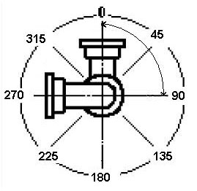  Если Ваш РВД имеет два  угловых ниппеля, укажите угол разворота согласно схемы |  |  | Организация: |  |  |  |  |  |  | Адрес:
 |  |  | ИНН/КПП: |  |  |  |  |  |  | Тел/факс:
 |  |  | ФИО: |  |  |  |  |  |  | E-Mail:
 |  |  | Марка техники: |  |  |  |  |  |  | Марка РВД
 |  |  | Каталожный №: |  |  |  |  |  |  | Количество РВД:
 |  |  | 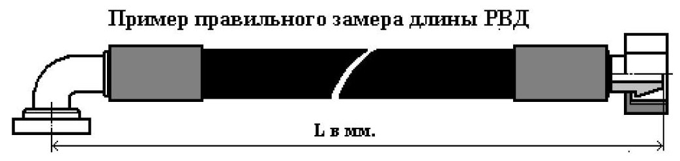 |  |  |  |  |  |  | Длина РВД – Lмм:
 |  |  |  |  |  |  |  |  |  | Внутренний Ø РВД
 |  |  |  |  |  |  |  |  |  | Рабочая жидкость:
 |  |  | Примечание: указывайте реальное рабочее давление  Все РВД имеют 4-х кратный запас на разрыв! |  |  |  |  |  |  | Рабочее давление:
Тип фитинга А |  |  |  |  |  |  |  |  | код
Тип фитина В |  |  |  |  |  |  |  |  | код
Угол разворота |  |  |  | Тип муфты |  |  |  |  | Дополнительные работы
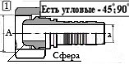 |  |  |  | 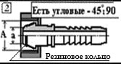 |  |  |  | 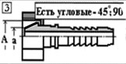 | 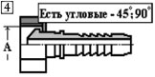 |  |  | 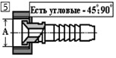 |  |  | 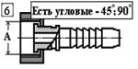
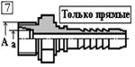 |  |  |  | 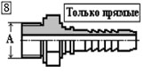 |  |  |  | 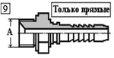 | 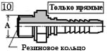 |  |  | 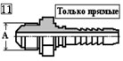 |  |  | 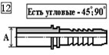
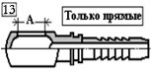 |  |  |  | 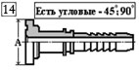 |  |  |  | 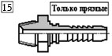 | Заказ выполнен: |  |  |  |  | Примечания:

